**เครื่องตรวจวัดแผ่นดินไหวไอโอที**

**สมาชิก**

1. นายกฤตณัฐ จิรฐาวงศ์ 5831001921 Section Monday
2. นายชญานนท์ เอี่ยมวิวัฒน์ 5830083121 Section Monday
3. นายเบญจามินทร์ บุรีทาน 5830257121 Section Monday
4. นายนราทิพย์ ตรีธารทิพากร 5731063721 Section Monday

**ที่มาและความสำคัญ**

ในโลกยุคปัจจุบัน ภัยพิบัติธรรมชาติเกิดขึ้นอย่างบ่อยครั้งและทวีความรุนแรงมากขึ้นกว่าในช่วงทศวรรตที่ผ่านมาอย่างมีนัยสำคัญ ไม่ว่าจะเป็นพายุ ภูเขาไฟระเบิด หรือแผ่นดินไหว ล้วนสร้างความเสียหายให้กับชีวิตและทรัพย์สินของผู้ประสบภัยเป็นอย่างมาก โดยเฉพาะอย่างยิ่งภ้ยพิบัติแผ่นดินไหว ซึ่งถือเป็นเหตุการณ์ที่สร้างความเสียหายให้แก่ประชากรโลกเป็นอันดับต้น ๆ ซึ่งสาเหตุหนึ่งเป็นเพราะภัยแผ่นดินไหวนั้น เป็นภัยที่ทำการพยากรณ์ได้ยากไปจนถึงไม่สามารถทำได้เลย น้อยครั้งมากที่รัฐบาลหรือหน่วยงานที่เกี่ยวข้องสามารถแจ้งเตือนภัยแผ่นดินไหวได้ล่วงหน้าและสามารถดำเนินการแก้ปัญหาได้ก่อนที่ภัยจะเกิดขึ้นจริง ในหลายครั้งการแจ้งอพยพหรือดำเนินการแก้ปัญหาเกิดในช่วงที่เหตุการณ์เริ่มขึ้นแล้ว ทำให้สามารถทำได้ลำบากและไม่ทันท่วงที

คณะผู้จัดทำได้มองเห็นถึงปํญหาดังกล่าว ประกอบกับได้ตระหนักถึงศักยภาพที่มากและหลากหลายของเทคโนโลยีในปัจจุบัน จึงได้เกิดเป็นความคิดริเริ่มอยากทดลองสร้างระบบเตือนภัยแผ่นดินไหว ที่ถึงแม้จะมีข้อจำกัดคล้ายกับกระบวนการป้องกันแผ่นดินไหวทั่วไปคือไม่สามารถพยากรณ์ล่วงหน้าได้ แต่สามารถแจ้งเหตุการณ์ได้อย่างทันท่วงทีเมื่อเกิดภัยแผ่นดินไหวขึ้น โดยไม่ต้องรอข้อมูลจากหน่วยงานอื่น ๆ ที่อาจนำไปสู่ความล่าช้าในการเตรียมตัวป้องกันตนเองของประชาชนได้ ด้วยการใช้อุปกรณ์เซนเซอร์ที่สามารถตรวจจับแรงสั่นสะเทือน มาทำงานร่วมกับอุปกรณ์ส่งข้อมูลผ่านสัญญาณไวไฟ เพื่อให้กลายเป็นระบบแจ้งเตือนเมื่อมีแรงสั่นสะเทือนในระดับที่ได้กำหนดไว้ว่าเป็นเหตุการณ์แผ่นดินไหวและแสดงผลการแจ้งเตือนผ่านหน้าเว็บไซต์ที่สามารถเข้าถึงได้จากทุกที่ ทุกเวลา

**ผังเส้นทางการทำงาน**

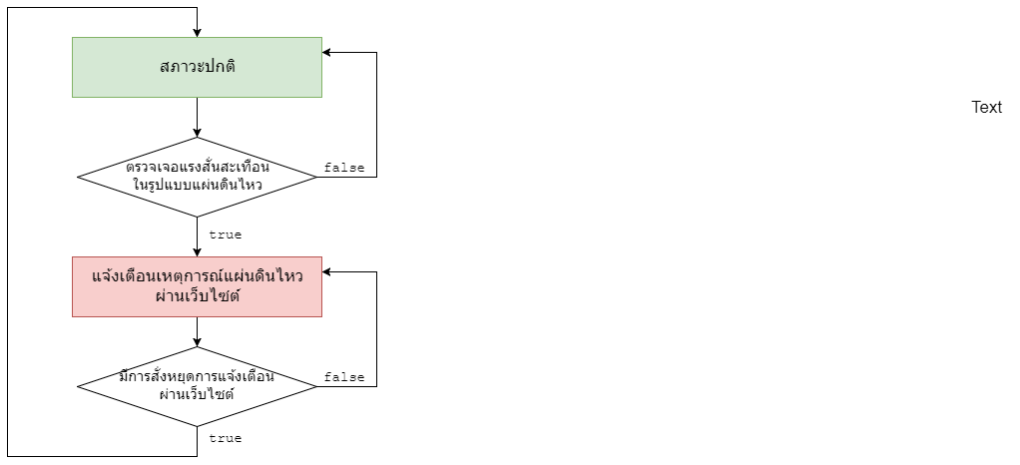

**ขั้นตอนการสร้าง**

**\*add codes here**

**NodeMCU**

STM32